5252B 增强移动宽带5G终端模拟器
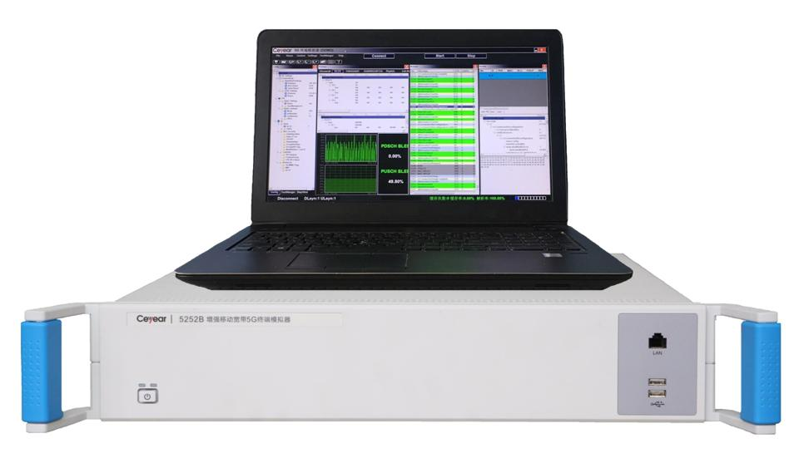
主要特点
- 符合3GPP规范标准版本测试
- 平台支持并行多通道、多频段（低频频段和微波频段）、多天线，具有灵活组建多收多发系统的能力
- 具有频段覆盖范围宽、调制带宽大、通道数量多、配置灵活等特点，支持6GHz以下低频段（400MHz至6GHz），射频带宽最大支持100MHz；6GHz以上高频段（6GHz至76GHz相关5G波段，包括24.25-30GHz、37- 43.5GHz、66-76GHz频段），射频带宽最大支持200MHz
- 支持基站的复杂场景能性测试，包括多UE(Functional Multi-UE)性能测试、多UE(Capacity Multi-UE)容量测试、载波聚合(CA)、 MIMO以及多用户MIMO、多小区同频、异频切换等场景
- 支持各种统计信息统计显示，如BLER、吞吐量、RSRP、RSSI/TSSI、物理层参数等参数
- 支持复杂信令跟踪测试显示，包括PHY层、MAC层、RLC层、PDCP层以及RRC和NAS层协议栈信令关联分析
- 支持灵活、丰富的脚本控制接口，提供大量的配置文件、数据流文件、LOG功能，为全面掌控测试细节提供强大技术支撑
- 提供简便、快速的自动化测试模式，设置和配置灵活方便
技术规范
5252B 增强移动宽带5G终端模拟器
频率范围 | 400MHz～6GHz  24.25GHz～30GHz  37 GHz～43.5GHz  66 GHz～76GHz
6GHz以下射频发射机
频率分辨率 | 0.1Hz
频率不确定度 | 等同于频率参考基准+频率分辨率  注：频率参考基准：10MHz  准确度：±1×10-8  波动：±5×10-9；（25℃、开机24小时后、关机2小时、开机一小时后两次记录数据差）  老化率：±3×10-8/年、±5×10-10/年  最大频率漂移：±0.5×10-9；（0℃~45℃相对于25℃）  预热时间：10min（稳定到±1×10-8之内）
调制带宽 | 100MHz（3dB带宽）
输出电平范围 | -120dBm～0dBm
输出电平分辨率 | 0.1dB
绝对电平精度 | 优于±0.6dB（-10dBm~0dBm）
谐波 | ≤-30dBc
非谐波 | ≤-45dBc
频响 | ±3dB
调制性能指标 | （码元速率：100Msymb/s，根升余弦滤波器，QPSK调制格式）  本振泄漏：＜-40dB  相位误差（IQ正交性）：＜0.5°  IQ不平衡度：＜0.3dB  边带抑制：＜-40dB  EVM：＜3%
单边带相位噪声  （@1GHz载波） | -90dBc/Hz@100Hz  -110dBc/Hz@1kHz  -118dBc/Hz@10kHz  -114dBc/Hz@100kHz  -120dBc/Hz@1MHz
源驻波 | ＜1.5
6GHz以下射频接收机
频率分辨率 | 0.1Hz
接收带宽 | 100MHz（3dB带宽）
显示平均噪声电平 | -161dBm/Hz
三阶交调截止点（TOI） | +11dBm
输入衰减器范围 | 70dB
最大输入功率 | +30dBm
输出电平分辨率 | 0.1dB
幅度测量精度 | ＜±0.7dB
剩余杂散 | ＜-70dBm
扫描时间 | 1ms～1000s
单边带相位噪声  （@1GHz载波） | -90dBc/Hz@100Hz  -110dBc/Hz@1kHz  -118dBc/Hz@10kHz  -114dBc/Hz@100kHz  -120dBc/Hz@1MHz
输入动态范围 | ＞114dB（2/3（TOI-DANL）in 1Hz RBW）
输入端口驻波 | ＜1.5
EVM | ＜3%
微波（24.25GHz～30GHz、37GHz～43.5GHz、66GHz～76GHz）发射机部分
频率分辨率 | 1Hz
频率不确定度 | 等同于频率参考基准+频率分辨率
射频带宽 | 200MHz（3dB带宽）
输出电平范围 | -60dBm～0dBm
输出电平分辨率 | 0.1dB
绝对电平精度 | ±1.5dB
谐波 | ≤-30dBc
非谐波 | ≤-45dBc
频响 | ±3dB
调制性能指标 | （码元速率：100Msymb/s，根升余弦滤波器，QPSK调制格式）  本振泄漏：＜-40dB  相位误差（IQ正交性）：＜0.5°  IQ不平衡度：＜0.3dB  边带抑制：＜-40dB  EVM：＜5%
单边带相位噪声 | 24.25GHz～30GHz、37GHz～43.5GHz：  -60dBc/Hz@100Hz  -88dBc/Hz@1kHz  -98dBc/Hz@10kHz  -98dBc/Hz@100kHz  66GHz~76GHz：  -54dBc/Hz@100Hz  -82dBc/Hz@1kHz  -92dBc/Hz@10kHz  -92dBc/Hz@100kHz
源驻波 | ＜1.5
微波（24.25GHz～30GHz、37GHz～43.5GHz、66GHz～76GHz）接收机部分
频率分辨率 | 1Hz
接收带宽 | 200MHz（3dB带宽）
显示平均噪声电平 | -145dBm/Hz
三阶交调截止点（TOI） | +5dBm
输入衰减器范围 | 30dB
最大输入功率 | +10dBm
幅度测量精度 | ±1.5dB
剩余杂散 | ＜-70dBm
扫描时间 | 1ms～1000s
单边带相位噪声 | 24.25GHz~30GHz、37GHz~43.5GHz：  -60dBc/Hz@100Hz  -88dBc/Hz@1kHz  -98dBc/Hz@10kHz  -98dBc/Hz@100kHz  66GHz~76GHz：  -54dBc/Hz@100Hz  -82dBc/Hz@1kHz  -92dBc/Hz@10kHz  -92dBc/Hz@100kHz
输入动态范围 | ＞100dB（2/3（TOI-DANL）in 1Hz RBW）

